**贯彻五一精神——践行社会主义核心价值观**

共和国历史上的老劳模：裔式娟

裔式娟，1929年出生于江苏盐城，在旧社会只读过一年书，后到资本家的工厂里当最苦最累的养成工。1947年又前往上海第二棉纺织细纱车间当挡车工。

上海解放后，她把对党的热爱全部倾注到工作中。1951年“郝建秀工作法”在上海推广时，裔式娟是学习得最早最认真的人。她不但在厂内带头推广，工作上当好“领头羊”，而且还担任兄弟厂的“小先生”，被厂内的职工群众推选为生产小组长。经她耐心细致的传、帮、带，她的小组成为上海市学习“郝建秀工作法” 模范小组。1953年，这个小组被正式命名为“全国纺织工业模范小组”。第一个五年计划期间，连续5年被评为上海市的先进小组；1958年在生产竞赛中该组一马当先，做到了高产优质。21支纬纱，车速从285转加快到400转，千锭小时产量从30多公斤提高到45公斤以上；32支纱，车速从250转加快到 310转，千锭小时产量从16公斤提高到21.5公斤，并且棉纱标准品率全部达到100%。1952年小组中技术好的工人只有三四个，仅仅过了3年，在她的带动帮助下，个个都达到了“纺织能手”的水平。不仅如此，全组32名工人中有行业劳动模范1人，市先进生产者4人，受到嘉奖的9人，13人入了团，7人光荣地加入了中国共产党。

裔式娟在厉行节约方面也获得了显著成果。1954年“裔式娟小组”在超额完成生产计划的同时，21支纱皮辊花率平均只有0.15,32支纱是0.26，比车间行政指标低30%以上。

裔式娟积极学习“郝建秀工作法”并形成自己独特的操作方法。她们带领的二纺细纱乙班二工区，在生产、管理等方面均处于全国同行业先进水平。特别是该组重视思想政治工作，形成了人人关心集体、个个比学赶帮的好风气，以她的名字命名的小组保持了30多年的模范集体称号。

裔式娟曾担任细纱车间生产组长、厂党总支副书记，上海市总工会副主席。1952年加入中国共产党，1953年至1976年8次被上海市人民政府授予上海市劳动模范、先进生产者称号。1956年、1959年先后在全国先进生产者代表会议和全国“群英会”上被授予全国先进生产者称号，是第一届至第五届全国人大代表。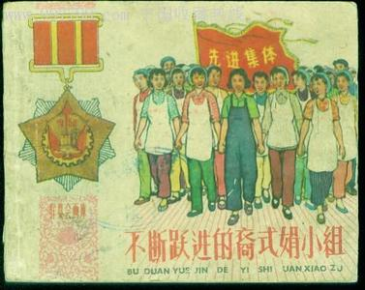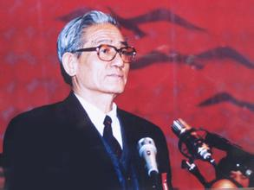

马恩华

马恩华，一个人们难忘的名字。他以“拼搏”精神，改变了企业的贫困面貌，争创了全国一流业绩。

1963年从青岛纺织工学院毕业后，马恩华被分配到保定国棉一厂工作，其间曾任技术员、车间主任兼党支部书记、高级工程师。1984年出任厂长时，企业处于管理混乱、产品积压、人心浮动、职工发不出工资的困难时期。看到积压涨库的棉布和停转的纺机，听到工人们因开不出工资而发出的叹息，马恩华心急如焚。

为了企业的发展，马恩华不畏艰难，敢于创新。他认真执行党的方针政策，负重奋进，锐意改革，开拓进取，全心全意依靠工人阶级，带领职工艰苦奋斗。经过 10年努力，不仅使一个濒临倒闭的企业恢复了勃勃生机，而且使企业进入全国同行业一流水平，1994年实现利润居全国同行业之首，固定资产净值相当于 1984年的10倍。

马恩华为国家和人民创造了财富，而他当厂长十几年间，始终房子面前不伸手，票子面前不动心，任人唯贤不徇情，生活待遇不特殊，最后积劳成疾，不幸病逝。这位曾荣获“全国劳动模范”等光荣称号的前河北保定一棉纺织集团公司董事长、总经理兼党委书记，被誉为“社会主义企业家”。

西方人怎么过

劳动节

欧洲仍以示威庆祝“五一”

　　在英国和德国，当局担心示威恐怕会有无政府主义者闹事捣乱。在德国柏林，警方和无政府主义者半夜发生冲突，有多人被捕。不过，数千名工会活跃分子却和平地在市内游行。在法国和奥地利，反对退休金改革的人也上街参与游行。从土耳其国家电视台的新闻画面可以看见，警方用警棍打示威者，并扯着其中一人的头发把他拉走。

A2**劳动节的模范** 2013年 5月3日 第一期 责任编辑：郑嘉伊 陈湘龙 共四版

**劳动节的意义**

**劳动节的作用**

**劳动节的模范**

**劳动节的由来**

本期导读

A1 A2 A3 A4

A1 **劳动节的由来** 共四版

**北京第五十六中学**

**2014年05月03日第一期**

**主编：郑嘉伊 陈湘龙**

**指导教师:冯乐**

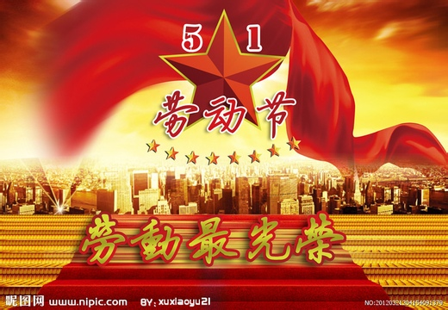

**中国人民庆祝劳动节的活动可追溯至1918年。这一年一些革命的知识分子在上海、苏州、杭州、汉口等地向群众散发介绍“五一”的传单。1920年5月1日《新青年》7卷6号“劳动节纪念号”出版。发表蔡元培“劳工神圣”的题词、孙中山“天下为公”的题词和李大钊的《“五一”运动史》、陈独秀的《上海厚生纱厂湖南女工问题》等文章。同时，还登载了《旅法华工工会简章》及唐山、山西、长江等地的劳动状况调查。北京、上海、广州、九江、唐山等各工业城市的工人群众浩浩荡荡地走向街市、举行了声势浩大的游行、集会。新中国成立后，中央人民政府于1949年12月间5月1日定为定为法定的劳动节。纪念意义：国际劳动节的意义在于劳动者通过斗争，用顽强、英勇不屈的奋斗精神，争取到了自己的合法权益，是人类文明民主的历史性进步，这才是五一劳动节的精髓所在。**

裔式娟

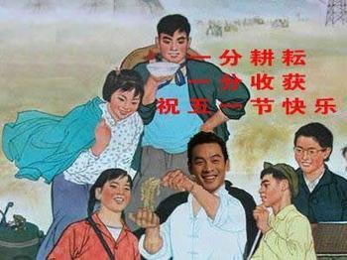

五一劳动节诗歌

站在红五月首端

深入劳动者中间

感悟阳光里那跳跃的音符 一不小心 滴落下来

打动了无声的果林

沉寂的大地上

顿时

响起劳动的那支劲歌

回荡在亿万劳动者心中

回荡在蓝天白云之间

震落满树鸟声

铺红挂彩的早晨

情不自禁

阳光 雨露 春风

催开着城市的文明之花

催长着乡村的劳动之果

满眼的美景

在飘飞的音符下

欢快传唱着劳动之歌

劳动之歌

带来春播的佳音

捎去夏耘的希冀

令大地充满诗情

**中国——中央人民政府政务院于1949年12月将五月一日定为法定的劳动节，是日全国放假一天。节日，举国欢庆，人们换上节日的盛装，兴高采烈地聚集在公园、剧院、广场，参加各种庆祝集会或文体**[**娱乐**](http://www.shenchuang.com/roll_yl.shtml)**活动，并对有突出贡献的劳动者进行表彰。**

**泰国—— 在“五一”全国统一放假一天，在首都以及一些大城市会有相关的庆祝活动，不过规模一般都不会太大。今年泰国1日放假，2日补休。**

**日本——日本是一个节日比较多的国家，5月1日前后的节日就很多，如4月29日植树节、5月3日宪法纪念日、4日国民假日、5日儿童节，这些假日连起来，一般日本人至少有一周休息时间，最长的甚至达11天。**

**美国——恰逢周末，美国30日、1日都休假，但以往都只在1日休假一天，没什么庆祝活动。**

**俄罗斯——5月1-3日全国放假，届时各政党都会齐聚红场进行演讲等，普通市民会举行游行。**

**德国——1日放假一天，今年周末和五一节重合，但德国也只休一天，并不会补休。据悉，每年德国很多人都会借五一这个机会闹事，抗议政府，要求减税。今年也不例外，从30日就有骚乱发生持续到1日，很多超市被抢，汽车被砸、烧。**

**意大利——意大利尽管承认“五一”国际劳动节，政府也表示尊重劳工，但一般人并不举行专门的庆祝活动，也没有全国性的“五一”假期。**

**墨西哥—— 今年5月1日也是墨西哥的儿童节，但墨西哥没有全国性的休假。以前有过在五一这天工人罢工或游行等活动，但今年没有。**

**秘鲁——1日放假，2日补休。没有什么庆祝活动。**

**波兰——1日放假，由于3日是波兰国庆节，有的单位会从1日休到3日。5月1日时，波兰全国工会协议会、民主左派联盟党、**[**社会**](http://www.shenchuang.com/roll_sh.shtml)**民主党、劳动联盟等左派团体和政党举行了庆祝“五一”群众游行活动，游行队伍打着“8小时工作日”等标语。**

国际劳动节的意义在于劳动者通过斗争，用顽强、英勇不屈的奋斗精神，争取到了自己的合法权益，是人类文明民主的历史性进步，这才是五一劳动节的精髓所在。所以，人们才这么注重劳动节。

A4**劳动节的意义** 2013年 5月3日 第一期 责任编辑：郑嘉伊 陈湘龙 共四版

A3 **劳动节的习俗** 共四版